Основные режимы работы
Оглавление

Основные режимы работы
Все режимы АРМа «Администратор» распределены по следующим пунктам главного меню: * Режимы БАЗА ДАННЫХ - включает режимы, связанные с выбором и установкой текущей БД и некоторыми операциями над базой данных в целом. * Режимы АКТУАЛИЗАЦИЯ - включает режимы, обеспечивающие актуализацию и реорганизацию основных файлов базы данных. * Режимы СЕРВИС - включает режимы архивации и восстановления базы данных, диагностики и выполнения пакетных заданий. * Режимы ОПЦИИ - включает вспомогательные режимы. * Режимы ИНСТРУМЕНТЫ - включает режимы запуска инструментальных средств системы. * Режимы ПОМОЩЬ - включает вызов системы помощи.
@@@info Ряд режимов АРМа «Администратор» требуют монопольных прав на текущую базу данных.
Это означает, что для выполнения данных режимов требуется, чтобы никто больше не производил никаких изменений текущей базы данных, т.е. не допускается, чтобы одновременно какой-то другой пользователь производил действия по вводу/корректировке или актуализации БД (допускается лишь одновременный поиск в БД, т.е. работа АРМа «Читатель»).
Параметр МОНОПОЛЬНАЯ БЛОКИРОВКА принимает значение ДА во время выполнения монопольных режимов АРМа «Администратор». @@@
@@@warn Два монопольных режима не могут выполняться одновременно, т.е. монопольный режим может быть запущен только в случае, когда параметр МОНОПОЛЬНАЯ БЛОКИРОВКА имеет значение - НЕТ. @@@
Монопольная блокировка может быть «ложной» - такая ситуация может возникнуть после аварийного завершения работы АРМа “Администратор” в момент выполнения монопольного режима.
Для снятия «ложной» монопольной блокировки используется режим Снять блокировку.
@@@info Режимы ДИАГНОСТИКА ФАЙЛА ДОКУМЕНТОВ, ДИАГНОСТИКА ФАЙЛА СЛОВАРЯ и СОЗДАТЬ ISO-ФАЙЛ ПО ПОСЛЕДНИМ КОПИЯМ MST-ФАЙЛА поддерживается только в серверном АРМе «Администратор» @@@

Режимы БАЗА ДАННЫХ
Пункт БАЗА ДАННЫХ главного меню содержит режимы:
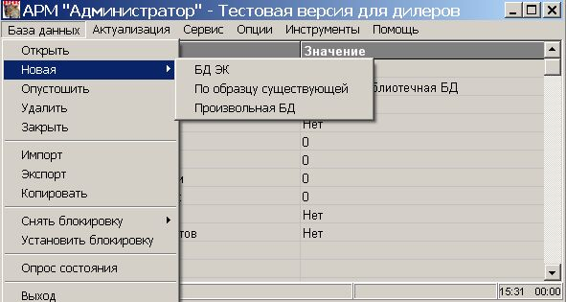
Рисунок 1 - Режимы БАЗА ДАННЫХ серверного Администратора
- Режим ОТКРЫТЬ - выбор и установка текущей базы данных,
- Режим НОВАЯ - создание новых баз данных,
- Режим ОПУСТОШИТЬ - опустошение текущей БД,
- Режим УДАЛИТЬ - удаление базы данных,
- Режим ЗАКРЫТЬ - Режим служит для завершения работы с текущей базой данных. После его выполнения АРМ «Администратор» переходит в состояние, когда ни одна из баз данных не является текущей.
- Режим ИМПОРТ - для ввода в базу данных группы документов, подготовленных в виде внешнего файла,
- Режим ЭКСПОРТ - для вывода документов,
- Режим КОПИРОВАТЬ - для копирования документов в качестве новых документов в текущую или другую БД.
- Режим СНЯТЬ БЛОКИРОВКУ - снятие «ложной» монопольной блокировки.
- Режим УСТАНОВИТЬ БЛОКИРОВКУ - Режим служит для принудительной установки монопольной блокировки БД. Режим поддерживается только в серверном АРМе «Администратор».
- Режим ОПРОС СОСТОЯНИЯ - для немедленного обновления системных параметров в информационном окне АРМа. Автоматическое обновление системных параметров производится с периодичностью, определяемой опцией АВТОМАТИЧЕСКИЙ ОПРОС .,
- Режим ВЫХОД - для завершения работы АРМа «Администратор»
@@@info Режимы ИМПОРТ/ЭКСПОРТ/КОПИРОВАТЬ отсутствуют в клиентском АРМе «Администратор», но соответствующие действия – импорт, экспорт, копирование - можно выполнять с помощью пакетных заданий. @@@

Режим ОТКРЫТЬ
Содержится в пункте БАЗА ДАННЫХ главного меню.
Режим служит для выбора и установки текущей базы данных. Список доступных баз данных возникает в специальной форме:
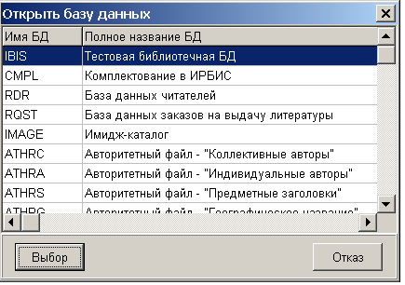
Рисунок 1 - Форма для выбора и установки текущей базы данных
Для выбора базы данных необходимо: 1. выделить ее в списке - для чего можно щелкнуть по соответствующей строке, 2. нажать кнопку ВЫБОР.
ИЛИ дважды щелкнуть левой кнопкой мыши по строке списка.
Список БД, доступных администратору, находится в справочнике, который имеет по умолчанию имя DBNAM1.MNU. Это имя может быт изменено в ini-файле (irbisa.ini):
DBNNAMECAT=DBNAM1.MNU
Обеспечена возможность сортировки списка баз данных при их выборе в режиме БАЗА ДАННЫХ - ОТКРЫТЬ
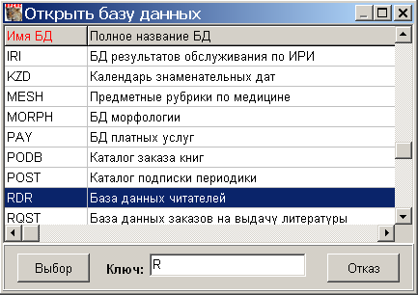
Рисунок 2 - Сортировки списка баз данных при их выборе в режиме БАЗА ДАННЫХ - ОТКРЫТЬ
Сортировка возможна по любой из двух колонок (путем клика по заголовочной части списка)
Данная возможность может быть полезна в случае работы с большим количеством БД.
В INI-файл (irbisa.ini) в секцию [MAIN] введен параметр:
SORTDBLIST=
который принимает значения: * 0 - сортировка не используется * 1 - начальная сортировка по 1 колонке (по умолчанию) * 2 - начальная сортировка по 2 колонке

Режим НОВАЯ
Содержится в пункте БАЗА ДАННЫХ главного меню.
Режим служит для создания новых баз данных: * БД Электронного каталога (подрежим БД ЭК); * По образцу существующей; * БД произвольного (небиблиографического) назначения для целей собственной разработки (подрежим ПРОИЗВОЛЬНАЯ БД).
Возникающая при этом форма
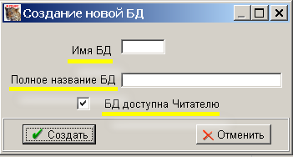
Рисунок 1 - Форма для создания новой БД Электронного каталога
предлагает ввести три параметра: * ИМЯ БД - системное имя базы данных (латинский набор символов); не должно совпадать с именами уже существующих баз данных; * ПОЛНОЕ НАЗВАНИЕ БД - произвольный текст, определяющий для конечного пользователя назначение и содержание базы данных; * БД ДОСТУПНА ЧИТАТЕЛЮ - определяет факт доступности создаваемой базы данных через АРМ «Читатель» (т.е. факт включения вновь создаваемой БД в справочник – по умолчанию - dbnam3.mnu).
Процесс создания новой БД завершается выводом соответствующего сообщения.
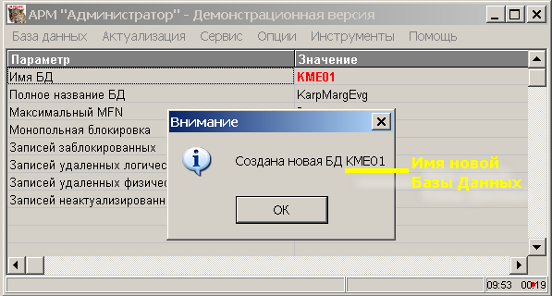
Рисунок 2 - Сообщение об успешном создании БД
@@@info В случае аварии - заключительное сообщение не получено - данный режим можно повторить. @@@
Режим: БАЗА ДАННЫХ-НОВАЯ-ПО ОБРАЗЦУ СУЩЕСТВУЮЩЕЙ позволяет создавать пустую новую БД, совпадающую по структуре (параметрическим файлам) с любой из существующих.
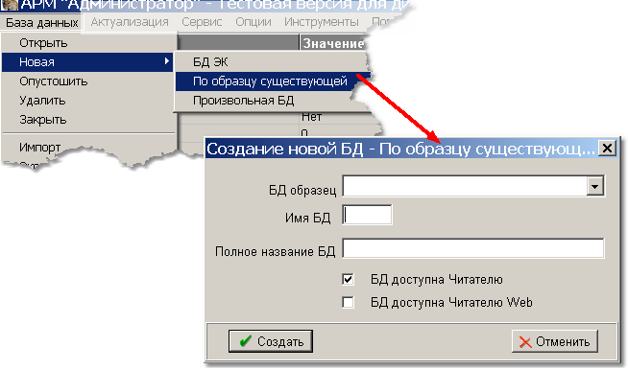
Рисунок 3 - Режим: БАЗА ДАННЫХ / НОВАЯ / ПО ОБРАЗЦУ СУЩЕСТВУЮЩЕЙ
Соответственно расширена команда для пакетных заданий:
NEWDB <имя_новой_БД>,<название _новой_БД>,[0|1],[0|1|2],<имя_БД-образца>
четвертый параметр принимает значения: * 0 - БД ЭК * 1 - произвольная БД * 2 - БД по образцу существующей

Режим ОПУСТОШИТЬ
Содержится в пункте БАЗА ДАННЫХ главного меню.
@@@warn Режим предназначен для опустошения текущей БД, т.е. уничтожения всех документов, входящих в ее состав. @@@
Режим крайне ответственный, поэтому требуется его подтверждение.
@@@info Режим рекомендуется периодически использовать для опустошения базы данных заказов на книговыдачу - RQST (когда нет невыполненных заказов и записей бронирования).
Это приводит к ускорению работы с очередью заказов. @@@

Режим УДАЛИТЬ
Содержится в пункте БАЗА ДАННЫХ главного меню.
Режим предназначен для удаления базы данных.
@@@info Возможно удаление только БД, созданных пользователем. @@@
@@@warn Режим крайне ответственный, поэтому требуется его подтверждение. @@@

Режим ИМПОРТ
Содержится в пункте БАЗА ДАННЫХ главного меню.
Режим предназначен для ввода в базу данных группы документов, подготовленных в виде внешнего файла в текстовом формате или в формате ISO-2709 (в частности, в международных коммуникативных форматах UNIMARC/USMARC или Российском коммуникативном формате RUSMARC).
@@@info Режим ИМПОРТ отсутствует в клиентском АРМе «Администратор», но соответствующее действие – импорт - можно выполнять с помощью пакетных заданий. @@@
Данный режим аналогичен одноименному режиму АРМа «Каталогизатор». Отличие состоит в том, что: * процесс идет без автоматической актуализации словарей и как следствие, быстрее; * актуализацию надо выполнять явно после завершения процесса.
@@@info При больших объемах импортируемых документов для ускорения процесса следует применять режим ИМПОРТ в АРМе «Администратор». @@@
@@@warn Перед выполнением импорта необходимо иметь актуальную резервную копию базы данных. Для импорта со слиянием, автовводом, ФЛК или глобальным заданием резервная копия обязательна для всех баз, в которые могут записываться основные или создаваемые в процессе обработки записи. Встроенный откат ошибок не заменяет резервную копию и не предназначен для восстановления уже успешно завершенного импорта. @@@
Если импорт выполняется со слиянием на основе глобального задания, в рабочем каталоге запуска может сохраняться диагностический журнал mergegbl-created-records.jsonl. В нем фиксируются попытки создания дополнительных записей и события отката текущей группы записи. Этот файл предназначен для разбора результата импорта и не является манифестом восстановления.
Для ввода параметров режима служит форма:
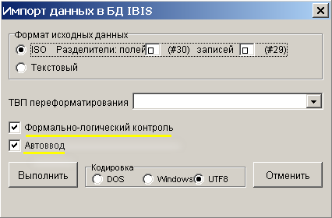
Рисунок 1 - Форма для выполнения режима ИМПОРТ
Предлагаются следующие параметры: * ФОРМАТ ИСХОДНЫХ ДАННЫХ - возможны два значения этого параметра: * ISO - В случае формата ISO можно указать односимвольные разделители полей и записей. По умолчанию используются разделители форматов UNIMARC/USMARC; или * ТЕКСТОВЫЙ. * ТВП ПЕРЕФОРМАТИРОВАНИЯ - данный параметр определяет алгоритм преобразования документов в процессе импорта в виде имени таблицы переформатирования. Выбирается из предусмотренного списка. В случае импорта документов в формате UNIMARC/USMARC/RUSMARC необходимо выбрать соответствующее значение этого параметра. Если параметр остается пустым, преобразование документов в процессе импорта не производится. В исходном состоянии системы список таблиц переформатирования содержится в справочнике IMPORTW.MNU (см. параметр IMPORTMNU);
@@@warn Параметры ФОРМАТ ИСХОДНЫХ ДАННЫХ и ТВП ПЕРЕФОРМАТИРОВАНИЯ должны соответствовать аналогичным параметрам импортируемых документов. @@@
- ФОРМАЛЬНО-ЛОГИЧЕСКИЙ КОНТРОЛЬ - отключение параметра при импорте внешних данных существенно ускоряет процесс ИМПОРТА.
- АВТОВВОД - отключение параметра при импорте внешних данных существенно ускоряет процесс ИМПОРТА.
- КОДИРОВКА – параметр определяет кодировку исходных данных.
Кнопка ВЫПОЛНИТЬ - после нажатия, система предлагает стандартное диалоговое окно для указания пути и имени файла с исходными документами.
Режим завершается выводом протокола с результатами импорта, сообщением о номерах импортированных документов и предложением перейти к их корректировке.
В режим ИМПОРТ добавлена опция СО СЛИЯНИЕМ (так же, как в АРМе Каталогизатор).
В связи с этим пакетная команда IMPORTDB имеет следующую структуру операндов:
[0/#/@|1],FstName,[0|1],[0|1|2],FileName,[0|1],[0|1],[0|1],PftGblName
Где: * Первый операнд - исходный формат данных: 0 - ISO-формат, # - символ-разделитель полей, @ - символ-разделитель записей; 1 - текстовый формат. * FstName - имя ТВП переформатирования, если пустое значение - переформатирование не используется. * Третий операнд - признак ФЛК: 0 - не применять; 1 - применять. * Четвертый операнд - вид кодировки: 0 - DOS 1 – Windows 2 – UTF8 * Пятый операнд - FileName - полное имя файла с исходными данными; * Шестой операнд - признак Автоввода: 0 - не применять; 1 - применять. * Седьмой параметр - признак формирования протокола 0 - не формировать; 1 - формировать. * Восьмой параметр - использование СЛИЯНИЯ 0 - слияние на основе ключевого формата 1 - слияние на основе глобального задания отсутствие параметра (т.е наличие ТОЛЬКО семи параметров) означает, что слияние не используется. * Девятый параметр - имеет смысл ТОЛЬКО при наличии восьмого параметра и определяет имя соответственно ФОРМАТА или ГЛОБАЛЬНОГО ЗАДАНИЯ
Расширены возможности режима ИМПОРТ.
Добавлена возможность импорта данных в форматах XML, EXCEL, CSV.

Режим ЭКСПОРТ
Содержится в пункте БАЗА ДАННЫХ главного меню.
Режим предназначен для вывода документов в структурированный текстовый файл или файл в коммуникативном формате ISO (в частности, UNIMARC, USMARC или RUSMARC). В процессе экспорта возможно структурное преобразование документов в соответствии со специальными таблицами переформатирования.
@@@info Режим ЭКСПОРТ отсутствует в клиентском АРМе «Администратор», но соответствующее действие – экспорт - можно выполнять с помощью пакетных заданий. @@@
Режим экспорта связан с текущим контекстом работы: * если установлен контекст НОВЫЙ/MFN, предполагается экспорт документов из текущей базы данных по номерам (MFN); * если установлен контекст РЕЗУЛЬТАТЫ ПОИСКА, предполагается экспорт результатов поиска по текущему запросу.
В частности, если, например, установлен контекст РЕЗУЛЬТАТЫ ПОИСКА и не выбран ни один из запросов (это может быть, когда не проводился ни один поиск) или выбран запрос с нулевым результатом поиска, то режим ЭКСПОРТ не доступен (не запускается).
Для ввода параметров режима ЭКСПОРТ служит форма:
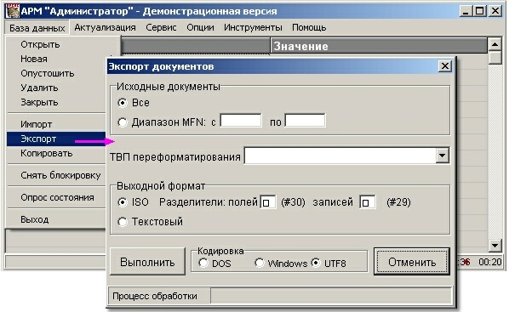
Рисунок 1 - Форма для выполнения режима ЭКСПОРТ
Пользователю предлагается указать следующие параметры: * ИСХОДНЫЕ ДОКУМЕНТЫ - определяет, какие документы будут экспортироваться. Здесь можно выбрать одно из возможных значений: * ВСЕ - в этом случае будут экспортироваться все документы в соответствии с контекстом работы: если установлен контекст НОВЫЙ/MFN - все документы текущей базы данных; если контекст РЕЗУЛЬТАТЫ ПОИСКА - полностью результат поиска по текущему запросу; * ОТМЕЧЕННЫЕ - при этом будут экспортироваться только документы, отмеченные в текущем контексте (имеет смысл только в случае, когда таковые имеются); * ТВП ПЕРЕФОРМАТИРОВАНИЯ - параметр позволяет указать имя таблицы переформатирования, в соответствии с которой будет производиться структурное преобразование документов в процессе экспорта. Конкретная таблица переформатирования выбирается из предлагаемого (в ниспадающем меню) списка. В частности, можно выбрать таблицы, обеспечивающие преобразование документов в соответствии с международными стандартами на представление библиографической информации UNIMARC/USMARC/RUSMARC. Если таблица переформатирования не задается - документы экспортируются без преобразования. В исходном состоянии системы список таблиц переформатирования для экспорта находится в справочнике EXPORTW.MNU (см. параметр EXPORTMNU); * ВЫХОДНОЙ ФОРМАТ - параметр определяет физическую структуру данных. Возможны три значения: * ISO (международный стандарт); * ТЕКСТОВЫЙ; * XML. В случае формата ISO есть возможность указать разделители данных.
Рекомендуется использовать разделители, предлагаемые по умолчанию. В случае формата XML используются параметры INI-файла, определяющие тэги структурных элементов; * КОДИРОВКА – параметр определяет кодировку выходных данных.
Кнопка ВЫПОЛНИТЬ - запускает процесс экспорта.

Режим КОПИРОВАТЬ
Содержится в пункте БАЗА ДАННЫХ главного меню.
Режим предназначен для копирования документов в качестве новых документов в текущую или другую БД. Возможно структурное преобразование документов в процессе копирования в соответствии со специальными таблицами переформатирования.
@@@info Режим КОПИРОВАТЬ отсутствует в клиентском АРМе «Администратор», но соответствующее действие – копирование - можно выполнять с помощью пакетных заданий. @@@
Данный режим аналогичен одноименному режиму АРМа «Каталогизатор».
Отличие состоит в том, что: * процесс идет без автоматической актуализации словарей; * актуализацию надо выполнять явно после завершения процесса.
@@@warn При больших объемах копируемых документов для ускорения процесса следует применять режим КОПИРОВАТЬ в АРМе «Администратор» @@@
При работе с БД Электронного каталога данный режим используется: * при формировании описаний продолжающихся изданий на основе уже имеющихся поступлений и * при формировании аналитических описаний статей на основе имеющихся описаний журналов.
Следует помнить, что режим копирования связан с текущим контекстом работы: * если установлен контекст НОВЫЙ/MFN, предполагается копирование документов из установленной базы данных по номерам (MFN); * если установлен контекст РЕЗУЛЬТАТЫ ПОИСКА, предполагается копирование результатов поиска по текущему запросу.
В частности, если, например, установлен контекст РЕЗУЛЬТАТЫ ПОИСКА и не выбран ни один из запросов (это может быть, когда не проводился ни один поиск) или выбран запрос с нулевым результатом поиска, то режим КОПИРОВАНИЕ не доступен (не запускается).
Для ввода параметров режима копирования служит форма:
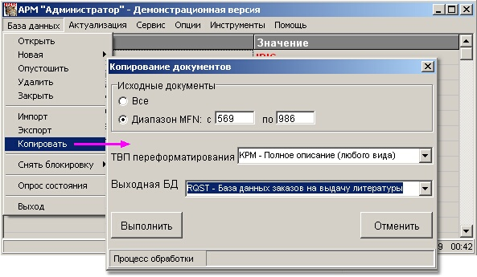
Рисунок 1 - Форма для выполнения режима КОПИРОВАТЬ
Пользователю предлагается указать следующие параметры: * ИСХОДНЫЕ ДОКУМЕНТЫ - определяет, какие документы будут копироваться. Здесь можно выбрать одно из возможных значений: * ВСЕ - в этом случае будут копироваться все документы в соответствии с контекстом работы: если установлен контекст НОВЫЙ/MFN - все документы текущей базы данных; если контекст РЕЗУЛЬТАТЫ ПОИСКА - полностью результат поиска по текущему запросу; * ОТМЕЧЕННЫЕ - при этом будут копироваться только документы, отмеченные в текущем контексте (имеет смысл только в случае, когда таковые имеются); * ТВП ПЕРЕФОРМАТИРОВАНИЯ - параметр позволяет указать имя таблицы переформатирования, в соответствии с которой будет производиться структурное преобразование документов в процессе копирования. Конкретная таблица переформатирования выбирается из предлагаемого (в ниспадающем меню) списка. Назначение таблиц переформатирования, предлагаемых для БД Электронного каталога, описано в Инструкции каталогизатора. Если таблица переформатирования не задается - документы копируются без преобразования. В исходном состоянии системы список таблиц переформатирования содержится в справочнике FSTW.MNU (см. параметр COPYMNU); * ВЫХОДНАЯ БД - параметр позволяет указать базу данных, в которую будут копироваться заданные документы, т.е. БД, в которой будут создаваться новые документы. Это может быть та же самая база данных или иная. Для выбора предлагается список доступных баз данных. Если выходная БД не задана - копирование не выполняется.
Кнопка ВЫПОЛНИТЬ - запускает процесс копирования.
Завершается процесс копирования сообщением о внутренних номерах (MFN) документов, созданных в процессе копирования, и предложением перейти к их корректировке

Режим СНЯТЬ БЛОКИРОВКУ
Содержится в пункте БАЗА ДАННЫХ главного меню.
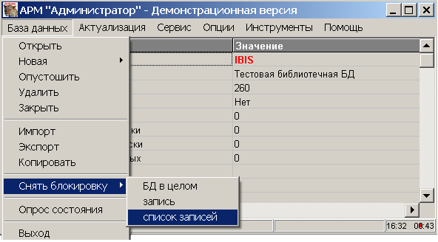
Рисунок 1 - Режим СНЯТЬ БЛОКИРОВКУ
Режим имеет три подрежима: * БД В ЦЕЛОМ - служит для снятия «ложной» монопольной блокировки, т.е. такой блокировки, которая не соответствует реальной ситуации, что может возникать в результате аварий; * ЗАПИСЬ - служит для снятия «ложной» блокировки одного (конкретного) документа (которая может появляться после аварийного завершения АРМ «Книговыдача»). При этом необходимо указать внутренний номер разблокируемого документа (MFN); * СПИСОК ЗАПИСЕЙ - служит для единовременного снятия «ложной» блокировки группы документов. При этом необходимо в общем списке заблокированных документов отметить те, которые подлежат разблокировке.

Режимы АКТУАЛИЗАЦИЯ
Пункт АКТУАЛИЗАЦИЯ главного меню содержит режимы: * АКТУАЛИЗИРОВАТЬ СЛОВАРЬ * СОЗДАТЬ СЛОВАРЬ ЗАНОВО * РЕОРГАНИЗОВАТЬ СЛОВАРЬ * РЕОРГАНИЗОВАТЬ ФАЙЛ ДОКУМЕНТОВ * РЕОРГАНИЗАЦИЯ ФАЙЛА ДОКУМЕНТОВ С ИСКЛЮЧЕНИЕМ УДАЛЕННЫХ ДОКУМЕНТОВ
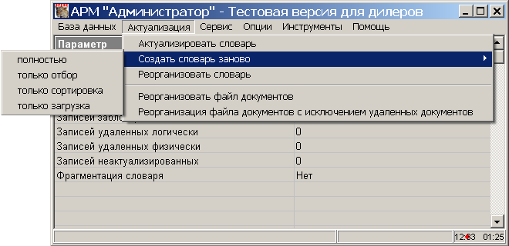
Рисунок 1 - Режимы АКТУАЛИЗАЦИЯ серверного Администратора
@@@info Фрагментация словаря БД
При значительных объемах БД (более 1 млн. записей) фрагментации словаря БД существенно ускоряет актуализацию записей.
В связи с этим в INI-файл (irbisa.ini) добавлен параметр
CREATE_OLD_INVERTION_FILES=1
который принимает значения: 1 (по умолчанию) – нет фрагментации; 0 – есть фрагментация.
Использовать фрагментацию словаря (т.е. устанавливать значение 0) имеет смысл при работе с БД, содержащими более 1 млн. записей.
При включении фрагментации (CREATE_OLD_INVERTION_FILES=0) для непустой БД (MFN>0) необходимо выполнить режим СОЗДАТЬ СЛОВАРЬ ЗАНОВО. @@@

Режим АКТУАЛИЗИРОВАТЬ СЛОВАРЬ
Содержится в пункте АКТУАЛИЗАЦИЯ главного меню.
Режим служит для пополнения (актуализации) файла словаря (инвертированного файла) по документам, для которых по каким-либо причинам (авария, глобальная корректировка, импорт и копирование через АРМ «Администратор») не выполнялась автоматическая актуализация при их вводе/корректировке.
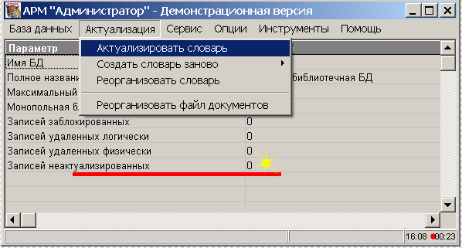
Рисунок 1 - Режим АКТУАЛИЗИРОВАТЬ СЛОВАРЬ
Параметр ЗАПИСЕЙ НЕАКТУАЛИЗИРОВАННЫХ в информационном окне - если его значение больше нуля база данных нуждается в актуализации.
@@@info В случае если количество неактуализированных записей достаточно велико (по сравнению с общим объемом БД), целесообразно вместо режима АКТУАЛИЗИРОВАТЬ СЛОВАРЬ использовать режим СОЗДАТЬ СЛОВАРЬ ЗАНОВО . @@@
Процесс актуализации завершается выводом соответствующего сообщения.
@@@warn ВНИМАНИЕ! Если процесс актуализации завершается аварийно - завершающее сообщение не получено, - инвертированный файл БД считается недоброкачественным.
В этом случае не следует повторно запускать данный режим - необходимо выполнить режим СОЗДАТЬ СЛОВАРЬ ЗАНОВО. @@@

Режим СОЗДАТЬ СЛОВАРЬ ЗАНОВО
Содержится в пункте АКТУАЛИЗАЦИЯ главного меню.
Режим служит для формирования заново всего файла словаря (инвертированного файла) на основании всех документов текущей БД.
Режим применяется в случае, когда необходимо актуализировать инвертированный файл в связи со значительным количеством неактуализированных документов (т.е. когда значение системного параметра ЗАПИСЕЙ НЕАКТУАЛИЗИРОВАННЫХ достаточно велико по сравнению с общим объемом базы данных), а также в случае восстановления БД после ее разрушения или утраты.
Процесс формирования словаря заново для больших баз данных может оказаться достаточно продолжительным - поэтому система предлагает возможность поэтапного выполнения этого процесса. Для этого существуют три подрежима, реализующие основные этапы процесса создания словаря: * ТОЛЬКО ОТБОР; * ТОЛЬКО СОРТИРОВКА; * ТОЛЬКО ЗАГРУЗКА.
@@@warn Этапы должны выполняться строго в той последовательности, как они указаны в меню. @@@
Процесс формирования инвертированного файла - полностью или отдельные его этапы - завершается выводом соответствующих сообщений.
Режим является монопольным, т.е. вызывает монопольную блокировку БД.
@@@warn ВНИМАНИЕ! Если процесс формирования инвертированного файла или его отдельные этапы завершаются аварийно - завершающее сообщение не получено, - необходимо запустить их повторно.
При этом аварийное завершение полного процесса или его последнего этапа (ТОЛЬКО ЗАГРУЗКА) означает, что инвертированный файл БД разрушен (является недоброкачественным).
Если повторный запуск процессов не приводит к положительному результату, необходимо провести действия по восстановлению БД в целом. @@@
Введена МНОГОПРОЦЕССОРНАЯ технология для режима СОЗДАТЬ СЛОВАРЬ ЗАНОВО, что позволяет СУЩЕСТВЕННО ускорить выполнение этого режима (дополнительно используется исполняемый модуль IrbisMultiLoad.exe).
Выигрыш по времени получается существенным на БОЛЬШИХ БД (>100 тыс.) и при количестве ядер (процессоров) не менее двух.
В связи с этим введен параметр в IRBISA.INI в секции [MAIN]
MULTILOAD=N
где N - количество параллельных процессов.
Значение параметра MULTILOAD по умолчанию - равно реальному количеству ядер/процессоров в системе.
Также введен дополнительный параметр (в секции [MAIN]):
MULTISORT=
который имеет смысл ТОЛЬКО при MULTILOAD>1 и определяет: используется (значение 1 - по умолчанию) или не используется (значение 0) многопроцессорная обработка на этапе СОРТИРОВКИ при создании словаря.
@@@info Введение данного параметра связано с тем, что при определенных условиях (зависящих от кол-ва процессов и объема БД) многопроцессорная сортировка оказывается МЕДЛЕННЕЕ однопроцессорной. Связано это с тем, что собственно процесс сортировки включает разбиение исходных данных на части. Тестирование показало, что на двухядерной машине (MULTILOAD=2) при любых объемах БД многопроцессорная сортировка (MULTISORT=1) идет быстрее, чем однопроцессорная. А вот на машине с 8 процессорами для БД объемом в диапазоне 200-300тыс. многопроцессорная сортировка идет медленнее однопроцессорной (при объемах БД меньше и больше этих значений многопроцессорная “выигрывает”)
Ниже приводятся результаты испытаний загрузки для БД Электронного каталога объемом 485 тыс.документов на компьютерах разной мощности:
Компьютер Pentium Dual-Core (2-ух ядерный) 2.6 ГГц, 2 Гб ОЗУ
Кол-во процессов | время выполнения
1 (MULTILOAD<2) | 6 час. 27 мин. 3 сек.
2 (MULTILOAD=2) | 3 час. 36 мин. 42 сек.
3 (MULTILOAD=3) | 4 час. 13 мин. 10 сек.
Компьютер Intel Xeon 8 процессоров 2.6 ГГц, 2 Гб ОЗУ
Кол-во процессов | время выполнения
1 (MULTILOAD<2) | 6 час. 16 мин. 32 сек.
8 (MULTILOAD=8) | 1 час. 8 мин. 17 сек.
10 (MULTILOAD=10) | 1 час. 11 мин. 47 сек.
@@@

Режим РЕОРГАНИЗОВАТЬ СЛОВАРЬ
Содержится в пункте АКТУАЛИЗАЦИЯ главного меню.
Режим служит для структурного перестроения инвертированного файла с целью сжатия пространства, занимаемого им на жестком диске, и повышения быстродействия работы с ним.
Усложнение структуры инвертированного файла и появление «пустот» возникает в результате выполнения его актуализации, поэтому данный режим целесообразно выполнять периодически, после того, как в базу данных включено и актуализировано достаточно большое количество документов (порядка нескольких тысяч).
@@@info Если актуализация словаря выполнялась с помощью режима СОЗДАТЬ СЛОВАРЬ ЗАНОВО, то выполнять после этого режим РЕОРГАНИЗОВАТЬ СЛОВАРЬ не имеет смысла. @@@
Режим может быть запущен только в случае, если нет неактуализированных записей (т.е. тогда, когда значение системного параметра ЗАПИСЕЙ НЕАКТУАЛИЗИРОВАННЫХ в информационном окне равно нулю).
Процесс реорганизации словаря завершается выводом соответствующего сообщения:
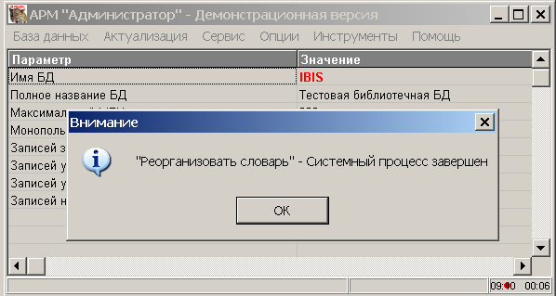
Рисунок 1 - Окно сообщения об успешном завершении процесса реорганизации словаря
Режим является монопольным, т.е. вызывает монопольную блокировку БД.
@@@warn ВНИМАНИЕ! Если процесс реорганизации словаря завершается аварийно - завершающее сообщение не получено, - инвертированный файл БД считается разрушенным (недоброкачественным). В этом случае необходимо выполнить режим СОЗДАТЬ СЛОВАРЬ ЗАНОВО.
Повторять после этого реорганизацию словаря не имеет смысла. @@@

Режим РЕОРГАНИЗОВАТЬ ФАЙЛ ДОКУМЕНТОВ
Содержится в пункте АКТУАЛИЗАЦИЯ главного меню.
Режим служит для сжатия пространства, занимаемого файлом документов БД на жестком диске.
«Пустоты» в файле документов возникают при корректировке документов, поэтому данный режим целесообразно выполнять после существенных корректировок БД.
Данный режим представляет собой последовательное выполнение двух других режимов меню СЕРВИС: * КОПИРОВАТЬ ФАЙЛ ДОКУМЕНТОВ и * ВОССТАНОВИТЬ ФАЙЛ ДОКУМЕНТОВ.
Режим может быть запущен только в случае, если нет неактуализированных записей (т.е. тогда, когда значение системного параметра ЗАПИСЕЙ НЕАКТУАЛИЗИРОВАННЫХ в информационном окне равно нулю).
Процесс реорганизации файла документов завершается выводом соответствующего сообщения:
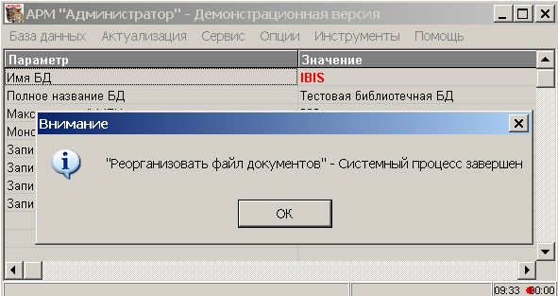
Рисунок 1 - Окно сообщения об успешном завершении процесса реорганизации файла документов
Режим является монопольным, т.е. вызывает монопольную блокировку БД.
@@@warn ВНИМАНИЕ! Если процесс реорганизации файла документов завершается аварийно - завершающее сообщение не получено, - файл документов БД может оказаться разрушенным (недоброкачественным). В этом случае необходимо выполнить режим ВОССТАНОВИТЬ ФАЙЛ ДОКУМЕНТОВ, пользуясь актуальной (последней) копией файла документов (полученной до аварии с помощью режима КОПИРОВАТЬ ФАЙЛ ДОКУМЕНТОВ). @@@

Режим РЕОРГАНИЗАЦИЯ ФАЙЛА ДОКУМЕНТОВ С ИСКЛЮЧЕНИЕМ УДАЛЕННЫХ ДОКУМЕНТОВ
Содержится в пункте АКТУАЛИЗАЦИЯ главного меню.
Режим предназначен для физического исключения из БД удаленных документов (и логически и физически удаленных) с соответствующим сдвигом MFN.
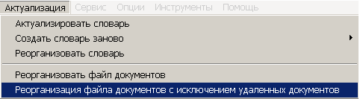
Рисунок 1 - Пункт меню Реорганизация файла документов с исключением удаленных документов
При этом также (как и при выполнении режима РЕОРГАНИЗАЦИЯ ФАЙЛА ДОКУМЕНТОВ) удаляются предыдущие копии документов. Т.е. данный режим эквивалентен выполнению последовательно операций ЭКСПОРТ-ОПУСТОШЕНИЕ-ИМПОРТ для всей БД.
@@@warn Перед выполнением данного режима убедитесь, что у Вас есть АКТУАЛЬНАЯ копия текущей БД @@@
@@@info После выполнения данного режима необходимо выполнить режим СОЗДАТЬ СЛОВАРЬ ЗАНОВО. @@@

Режимы СЕРВИС
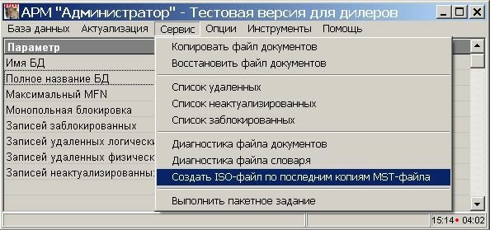
Рисунок 1 - Режимы СЕРВИС серверного Администратора
Пункт СЕРВИС главного меню содержит режимы: * КОПИРОВАТЬ ФАЙЛ ДОКУМЕНТОВ - создание архивной копии файла документов * ВОССТАНОВИТЬ ФАЙЛ ДОКУМЕНТОВ - БД с архивной (страховочной) копии в случае его разрушения. * СПИСОК УДАЛЕННЫХ - перечень внутренних номеров документов (MFN) с указанием статуса. * СПИСОК НЕАКТУАЛИЗИРОВАННЫХ - перечень MFN с указанием статуса. * СПИСОК ЗАБЛОКИРОВАННЫХ - перечень MFN с указанием статуса. * ДИАГНОСТИКА ФАЙЛА ДОКУМЕНТОВ - для проверки правильности структуры файла документов. * ДИАГНОСТИКА ФАЙЛА СЛОВАРЯ - для проверки правильности структуры файла словаря БД. * СОЗДАТЬ ISO-ФАЙЛ ПО ПОСЛЕДНИМ КОПИЯМ MST-ФАЙЛА - для восстановлении «разрушенных» БД * ВЫПОЛНИТЬ ПАКЕТНОЕ ЗАДАНИЕ - автоматический запуск последовательности режимов.

Режим КОПИРОВАТЬ ФАЙЛ ДОКУМЕНТОВ
Содержится в пункте СЕРВИС главного меню.
Режим предназначен для создания архивной (страховочной) копии файла документов.
@@@warn Наличие актуальной (т.е. соответствующей последним изменениям) копии файла документов гарантирует полное восстановление базы данных в случае ее разрушения. @@@
Режим может быть запущен только в случае, если нет неактуализированных записей (т.е. тогда, когда значение системного параметра ЗАПИСЕЙ НЕАКТУАЛИЗИРОВАННЫХ в информационном окне равно нулю).
Процесс копирования файла документов завершается выводом соответствующего сообщения.
Копия файла документов сохраняется в указанной (с помощью стандартного диалогового окна) директории в файле с именем <DBNAME>.BKP, где DBNAME - имя текущей базы данных.
Если процесс копирования файла документов завершается аварийно - не получено завершающее сообщение, - его можно выполнить повторно.
Режим является монопольным, т.е. вызывает монопольную блокировку БД.
@@@info Рекомендуется выполнять данный режим: * для каждой БД (т.е. получать страховочную копию БД) * ежедневно (если в этот день выполнялись каие-либо работы, связанные с изменением БД). @@@

Режим ВОССТАНОВИТЬ ФАЙЛ ДОКУМЕНТОВ
Содержится в пункте СЕРВИС главного меню.
Режим служит для восстановления файла документов БД с архивной (страховочной) копии в случае его разрушения.
@@@warn Осторожно: В связи с особой ответственностью данного режима система запрашивает подтверждение на его выполнение. @@@
Перед выполнением данного режима с помощью стандартного диалогового окна указывается путь на актуальную (соответствующую последним изменениям БД) копию файла документов (полученную с помощью режима КОПИРОВАТЬ ФАЙЛ ДОКУМЕНТОВ). Копия файла документов должна иметь имя <DBNAME>.BKP, где DBNAME имя текущей БД.
Процесс восстановления файла документов завершается выводом соответствующего сообщения.
Режим является монопольным, т.е. вызывает монопольную блокировку БД.
@@@warn ВНИМАНИЕ! Если процесс восстановления файла документов завершается аварийно - завершающее сообщение не получено, - файл документов БД считается разрушенным (недоброкачественным). В этом случае необходимо выполнить данный режим повторно. @@@

Режимы СПИСОК УДАЛЕННЫХ / СПИСОК НЕАКТУАЛИЗИРОВАННЫХ / СПИСОК ЗАБЛОКИРОВАННЫХ
Содержится в пункте СЕРВИС главного меню.
Режимы предназначены для представления списков соответствующих документов. Списки представляются в виде перечня внутренних номеров документов (MFN) с указанием их статуса:
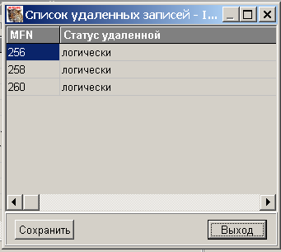
Рисунок 1 - Форма со списком удаленных документов
Подсчет общего количества удаленных, неактуализированных и заблокированных документов производится в процессе автоматического опроса БД и соответствующие результаты представляются в информационном окне АРМа «Администратор».
@@@info При большом объеме БД (несколько десятков тысяч и более) процесс подсчета количества заблокированных документов может оказаться весьма длительным - в этом случае для процесса автоматического опроса его (подсчет) целесообразно отключить.
Для этого служит параметр STATLOCKED в INI-файле АРМа «Администратор». При отключении автоматического подсчета количества заблокированных документов сведения о заблокированных документах можно получить, запустив непосредственно режим СПИСОК ЗАБЛОКИРОВАННЫХ. @@@

Режимы ДИАГНОСТИКА ФАЙЛА ДОКУМЕНТОВ и ДИАГНОСТИКА ФАЙЛА СЛОВАРЯ
Содержатся в пункте СЕРВИС главного меню.
Режимы служат для проверки правильности структуры файла документов и файла словаря БД.
Время выполнения режима ДИАГНОСТИКА ФАЙЛА ДОКУМЕНТОВ для больших баз данных (порядка 100000 и больше) может оказаться достаточно продолжительным, поэтому система предлагает указать диапазон внутренних номеров документов (MFN), в пределах которого будет выполняться диагностика.
Рисунок 1 - Форма для диагностики файла документов
С помощью соответствующего переключателя можно установить один из двух возможных режимов диагностики файла документов.
@@@info При обнаружении ошибок в структуре файла документов (не соответствие MFN в MST и XRF) следует выполнить режим ВОССТАНОВИТЬ ФАЙЛ ДОКУМЕНТОВ. @@@
@@@info Режимы поддерживается только в серверном АРМе «Администратор». @@@

Режим СОЗДАТЬ ISO-ФАЙЛ ПО ПОСЛЕДНИМ КОПИЯМ MST-ФАЙЛА
Содержится в пункте СЕРВИС главного меню.
Режим предназначен для формирования ISO-файла на основе последних копий записей текущей БД.
Режим имеет смысл применять при восстановлении «разрушенных» БД – в этом случае успешно сформированный ISO-файл следует: * ИМПОРТИРОВАТЬ (без ТВП-переформатирования и с отключением ФЛК и АВТОВВОДА) в предварительно опустошенную БД (режим ОПУСТОШИТЬ), * после чего выполнить режим СОЗДАТЬ СЛОВАРЬ ПОЛНОСТЬЮ.
@@@info Режим поддерживается только в серверном АРМе «Администратор». @@@

Режим ВЫПОЛНИТЬ ПАКЕТНОЕ ЗАДАНИЕ
Содержится в пункте СЕРВИС главного меню.
Режим предназначен для выполнения пакетных заданий, т.е. последовательности различных режимов АРМа «Администратор», запускаемых друг за другом автоматически.
@@@info Это средство может оказаться весьма полезным в тех ситуациях, когда необходимо выполнять ряд длительных операций без непосредственного присутствия пользователя. @@@
Пакетное задание представляет собой текстовый файл, содержащий список команд (режимов) АРМа «Администратор». Рекомендуемое расширение для имени файла пакетного задания - IBF.
Каждая строка задания представляет собой одну команду.
Выполнение пакетного задания состоит в последовательном выполнении команд, содержащихся в строках файла.
Структура команды следующая:
<оператор> <позиционные_операнды_через_запятую>
Список и назначение команд приведен в таблице.
В случае ошибки при выполнении очередной команды (режима) выполнение пакетного задания прерывается.
Пакетное задание может выполняться двумя способами: * с помощью собственно режима ВЫПОЛНИТЬ ПАКЕТНОЕ ЗАДАНИЕ путем указания имени файла пакетного задания (через стандартное диалоговое окно) или * с помощью параметра BATCHFILE в INI-файле (в качестве его значения указывается полное имя файла пакетного задания - см. Приложение 1) - в последнем случае выполнение соответствующего пакетного задания начинается автоматически после запуска АРМа «Администратор».
Для запуска АРМа «Администратор» через Планировщик заданий Windows таким образом, чтобы АВТОМАТИЧЕСКИ начиналось выполнение определенного пакетного задания, необходимо: * Для клиентского АРМа «Администратор» в cirbisa_auto.ini - т.е. в специальной копии клиентского INI-файла (cirbisa.ini), находящегося на КЛИЕНТСКОЙ стороне - в секции [MAIN] указать: ini BATCHFILE=<путь и имя файла с пакетным заданием> USERNAME= USERPASSWORD= и в планировщике заданий Windows задать командную строку: bash cirbisa_unicode.exe cirbisa_auto.ini * Для серверного АРМа «Администратор» в irbisa_auto.ini - т.е. в специальной копии INI-файла (irbisa.ini), находящегося на серверной стороне - в секции [MAIN] указать: ini BATCHFILE=<путь и имя файла с пакетным заданием> и в планировщике заданий Windows задать командную строку: bash irbisa.exe irbisa_auto.ini
Выполнение пакетного задания завершается выдачей экранного протокола.

Режимы ОПЦИИ
Пункт ОПЦИИ главного меню содержит единственный режим - АВТОМАТИЧЕСКИЙ ОПРОС, который служит для установки интервала времени, определяющего частоту автоматического обновления системных параметров в информационном окне.
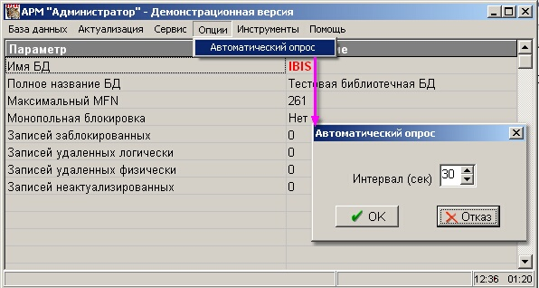
Рисунок 1 - Форма для установки интервала автоматического опроса БД
При значении интервала 0 автоматическое обновление параметров не производится.

Режимы ИНСТРУМЕНТЫ
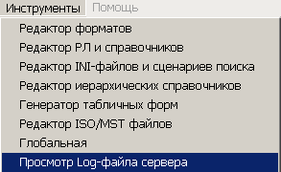
Рисунок 1 - Режимы Инструменты
Пункт ИНСТРУМЕНТЫ главного меню содержит режимы, служащие для запуска основных инструментальных средств системы:
Редактор форматов – запуск редактора, предназначенного для корректировки/создания форматов (файлов с расширением PFT).
Редактор РЛ и справочников - запуск редактора, предназначенного для корректировки/создания экранных форм ввода (рабочих листов полей и подполей), простых (неиерархических) справочников и таблиц переформатирования (ТВП)..
Редактор INI-файлов и сценариев поиска - запуск редактора, предназначенного для корректировки/создания INI-файлов и сценариев поиска в БД.
Редактор иерархических справочников - запуск редактора, предназначенного для корректировки/создания иерархических справочников.
Генератор табличных форм - запуск редактора, предназначенного для корректировки/создания выходных табличных форм (в т.ч. указателей).
Редактор ILF-файлов – запуск редактора, предназначенного для корректировки/создания специальных файлов системы ИРБИС для хранения текстовых ресурсов (форматов, справочников, РЛ и т.д.).
Редактор ISO/MST- файлов – запуск редактора, который предназначен для: * Просмотра в наглядной форме файлов в формате ISO-2709 (RUSMARC, UNIMARC и другие MARC-форматы) и MASTER-файлов БД ИРБИС (файлы с расширением MST). * Отбора записей просматриваемых файлов в т.н. КАРМАН (временный буфер) с возможностью последующего сохранения его в виде ISO-файла. * Корректировки записей, отобранных в КАРМАН. * Преобразования файлов форматов Excel, Access, DBF в формат ISO с возможностью последующего импорта в ИРБИС.
При открытии крупных ISO-файлов редактор строит справочник адресов записей, чтобы после первичного прохода по файлу быстрее листать список и переходить к нужным записям.
Режим ГЛОБАЛЬНАЯ – служит для единовременной (пакетной) корректировки группы записей базы данных.
Режим Просмотр Log-файла сервера - для просмотра (наглядной визуализации) Log-файла сервера ИРБИС64 (в котором протоколируются все выполненные команды сервера).

Редактор ISO/MST файлов
В качестве ИНСТРУМЕНТА запускается из серверного Администратора (ИРБИС64).
Редактор ISO/MST- файлов – запуск редактора, который предназначен для: * Просмотра в наглядной форме файлов в формате ISO 2709 (RUSMARC, UNIMARC и другие MARC-форматы) и MASTER-файлов БД ИРБИС (файлы с расширением MST). При этом MASTER-файлы просматриваются НЕЗАВИСИМО от соответствующих адресных файлов (с расширением XRF), что позволяет просматривать ВСЕ копии записей (одного и того же MFN) - что в свою очередь может быть весьма полезно при восстановлении данных после неудачных корректировок или «разрушений» файла документов. Кроме того, есть возможность просматривать «разрушенные» MASTER-файлы. * Отбора записей просматриваемых файлов в т.н. КАРМАН (временный буфер) с возможностью последующего сохранения его в виде ISO-файла. * Корректировки записей, отобранных в КАРМАН. * Преобразования файлов форматов Excel, Access, DBF в формат ISO с возможностью последующего импорта в ИРБИС. * Реализована возможность пропуска ошибок в структуре при открытии файлов в формате ISO 2709 и поиск целостных записей (как это было реализовано ранее для файлов MST); * Дополнен вывод сведений об ошибках в структуре, возникающих при открытии файлов в формате ISO 2709. Данная доработка облегчает анализ нарушений в структуре файла. * Реализован вывод в лог сообщений об ошибках при открытии файлов в формате ISO 2709. * В случае сбоев при импорте данных из файла XLS повышена информативность – выводится развёрнутое описание ошибки.

1. Открытие крупных ISO-файлов
При открытии файла в формате ISO 2709 редактор строит внутренний справочник адресов записей. Справочник нужен для листания списка и быстрого перехода к записи без повторного разбора всего файла при каждом переходе.
Построение справочника выполняется последовательным чтением исходного файла и оптимизировано для крупных наборов данных: редактор сокращает лишние преобразования строк и разбирает числовые значения напрямую из буфера. На очень больших файлах первичное открытие может занимать заметное время, но последующая навигация по уже открытому файлу выполняется по подготовленному справочнику.

